深圳市前海蛇口自贸区医院冲击波碎石诊疗管理系统第二次询价公告
我院现对以下项目询价采购供应商，欢迎具有资质的供应商前来参与报价。
- 询价编号：XJ-XXK-2021-8-1
- 项目名称：冲击波碎石诊疗管理系统
- 项目需求：三证合一营业执照；
- 项目技术及需求：详见附件。
- 报名流程：扫描二维码添加QQ，投递电子文件及电子报价。
（注：验证消息需备注写明项目（可缩写）及报名公司名称，若不按要求者无法验证通过）
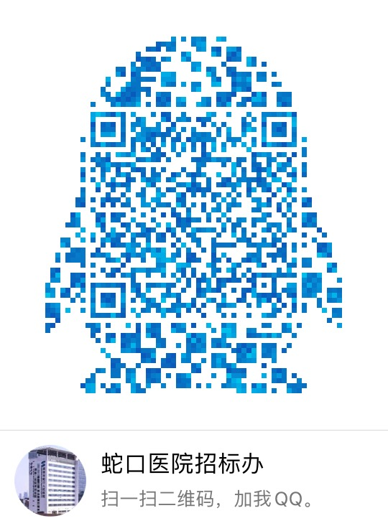
- 报名提交报价表（需签字盖公章）及需求文件（复印件盖公章）时间(节假日除外)：2012年8月26日至2012年8月30日上班时间段（8:00-12:00及14:00-17:00）。
- 资金控制金额：20000元。
- 招标采购办联系电话：0755-26866193。
- 报价表模板：（见附表1）。

深圳市前海蛇口自贸区医院招标采购办公室
2021年8月25日

附表1

报价表
深圳市前海蛇口自贸区医院：
报价如下（人民币报价、单位：元）
项目名称 | 报价（元）
冲击波碎石诊疗管理系统
公司盖章：
法人或法人授权人签名：
联系人电话：
年 月 日

